عنوان مقاله (B Zar 16)

نام نویسنده نخست (B Zar 13)
وابستگی سازمانی نویسنده نخست
نشانی رایانامه نویسنده نخست
نام نویسنده دوم و سایر نویسندگان (B Zar 13)
وابستگی سازمانی نویسنده دوم و سایر نویسندگان
نشانی رایانامه نویسنده دوم و سایر نویسندگان
(تعیین نویسنده مسئول مکاتبات با علامت ستاره الزامی است)

چكيده (250 تا 300 واژه) (تمام تیترها B Zar 13 Bold)
چکیده چکیده چکیده چکیده چکیده چکیده چکیده چکیده چکیده چکیده چکیده چکیده چکیده چکیده چکیده چکیده چکیده چکیده چکیده چکیده چکیده چکیده چکیده چکیده چکیده چکیده چکیده چکیده چکیده چکیده چکیده چکیده چکیده چکیده چکیده چکیده چکیده چکیده چکیده چکیده چکیده چکیده چکیده چکیده (تمام متن B Zar 13)
واژه‌های كليدي: چهار تا شش واژه.

1 - مقدمه
مقدمه مقدمه مقدمه مقدمه مقدمه مقدمه مقدمه مقدمه مقدمه مقدمه مقدمه مقدمه مقدمه مقدمه مقدمه مقدمه مقدمه مقدمه
مقدمه مقدمه مقدمه مقدمه مقدمه مقدمه مقدمه مقدمه مقدمه مقدمه مقدمه مقدمه مقدمه مقدمه مقدمه مقدمه مقدمه مقدمه
مقدمه مقدمه مقدمه مقدمه مقدمه مقدمه مقدمه مقدمه مقدمه مقدمه مقدمه مقدمه مقدمه مقدمه مقدمه مقدمه مقدمه مقدمه

2- روش پژوهش
روش گردآوری داده‌ها روش گردآوری داده‌ها روش گردآوری داده‌ها روش گردآوری داده‌ها روش گردآوری داده‌ها
روش پژوهش روش پژوهش روش پژوهش روش پژوهش روش پژوهش روش پژوهش روش پژوهش روش پژوهش

3- پیشینه پژوهش
پیشینه پژوهش پیشینه پژوهش پیشینه پژوهش پیشینه پژوهش پیشینه پژوهش پیشینه پژوهش پیشینه پژوهش پیشینه پژوهش

پیشینه پژوهش پیشینه پژوهش پیشینه پژوهش پیشینه پژوهش پیشینه پژوهش پیشینه پژوهش پیشینه پژوهش پیشینه پژوهش
پیشینه پژوهش پیشینه پژوهش پیشینه پژوهش پیشینه پژوهش پیشینه پژوهش پیشینه پژوهش پیشینه پژوهش پیشینه پژوهش

4- بدنه اصلی مقاله
بدنه اصلی مقاله بدنه اصلی مقاله بدنه اصلی مقاله بدنه اصلی مقاله بدنه اصلی مقاله بدنه اصلی مقاله بدنه اصلی مقاله
بدنه اصلی مقاله بدنه اصلی مقاله بدنه اصلی مقاله بدنه اصلی مقاله بدنه اصلی مقاله بدنه اصلی مقاله بدنه اصلی مقاله
بدنه اصلی مقاله بدنه اصلی مقاله بدنه اصلی مقاله بدنه اصلی مقاله بدنه اصلی مقاله بدنه اصلی مقاله بدنه اصلی مقاله

نتیجه
نتیجه نتیجه نتیجه نتیجه نتیجه نتیجه نتیجه نتیجه نتیجه نتیجه نتیجه نتیجه نتیجه نتیجه نتیجه نتیجه نتیجه نتیجه نتیجه نتیجه
نتیجه نتیجه نتیجه نتیجه نتیجه نتیجه نتیجه نتیجه نتیجه نتیجه نتیجه نتیجه نتیجه نتیجه نتیجه نتیجه نتیجه نتیجه نتیجه نتیجه
نتیجه نتیجه نتیجه نتیجه نتیجه نتیجه نتیجه نتیجه نتیجه نتیجه نتیجه نتیجه نتیجه نتیجه نتیجه نتیجه نتیجه نتیجه نتیجه نتیجه

سپاسگزاری
سپاسگزاری سپاسگزاری سپاسگزاری سپاسگزاری سپاسگزاری سپاسگزاری سپاسگزاری سپاسگزاری سپاسگزاری
سپاسگزاری سپاسگزاری سپاسگزاری سپاسگزاری سپاسگزاری سپاسگزاری سپاسگزاری سپاسگزاری سپاسگزاری

منابع
لطفاً همه منابع فارسی و غیرفارسیِ درون متن و پایان مقاله بر اساس فرمت APA تنظیم و نگارش شود.

تمام نقشه‌ها، تصاویر، طرح‌ها، جداول و نمودارها در انتهای مقاله
نقشه 1. زیرنویس نقشه (منبع)

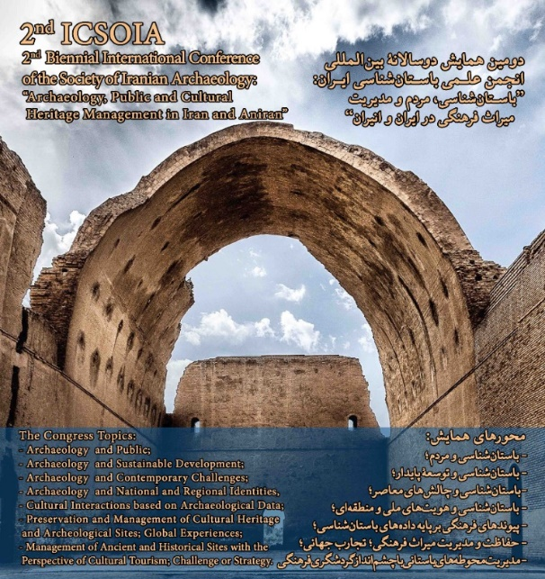
تصویر 1. زیرنویس تصویر (منبع)

جدول 1. عنوان جدول (منبع)

